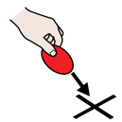

**COLOCA CADA FUENTE DE LUZ EN EL LUGAR CORRESPONDIENTE**

**NATURALESS**

**ARTIFICIALES**

**FUENTES DE LUZ**



**OBSERVA** LAS REGLAS PARA PODER COLOCAR CADA FUENTE DE LUZ EN SU LUGAR





Imágenes de Flaticon

**Ayuda:** Posibilidades de colocación de las fuentes en cada celda siguiendo las reglas





Imágenes de Flaticon